Uraian Pekerjaan Harwat Polres Pagar Alam
Maret 2023

Melakukan harwat pada Server dan komputer SIM | Melakukan harwat pada Server SIM
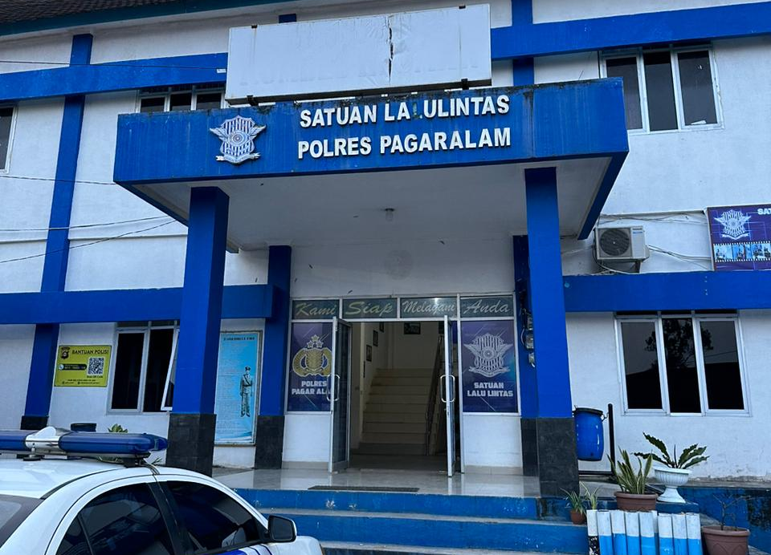 | 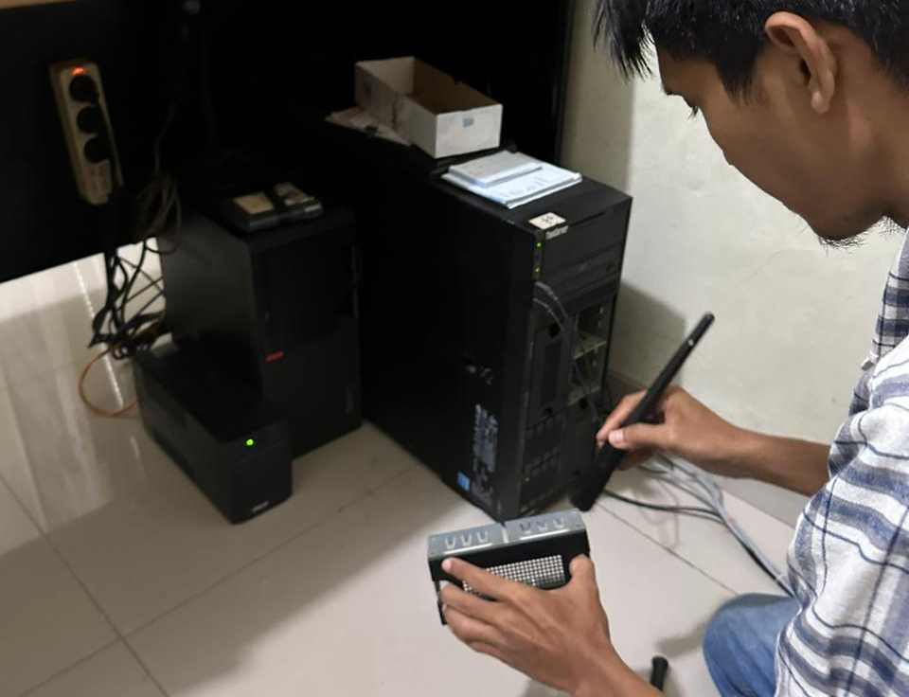
Melakukan harwat pada komponen keyboard Server SIM | Melakukan harwat pada Komputer Iden
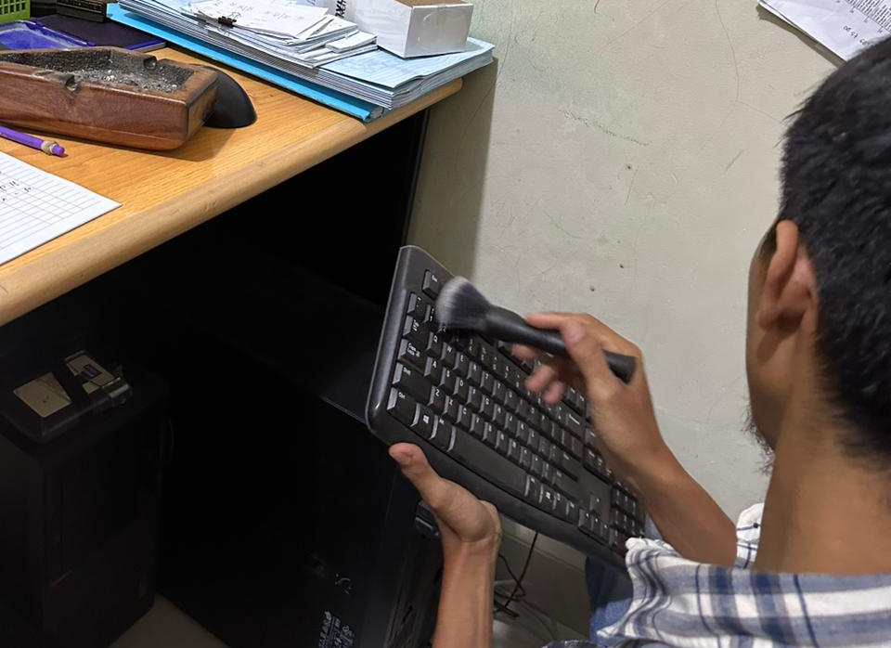 | 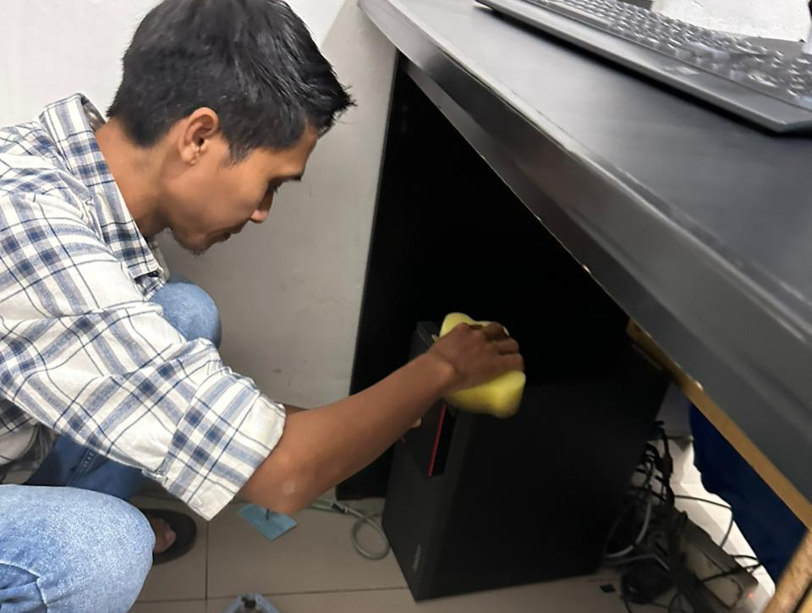
Melakukan harwat pada computer cetak SIM | Melakukan harwat pada LCD Monitor
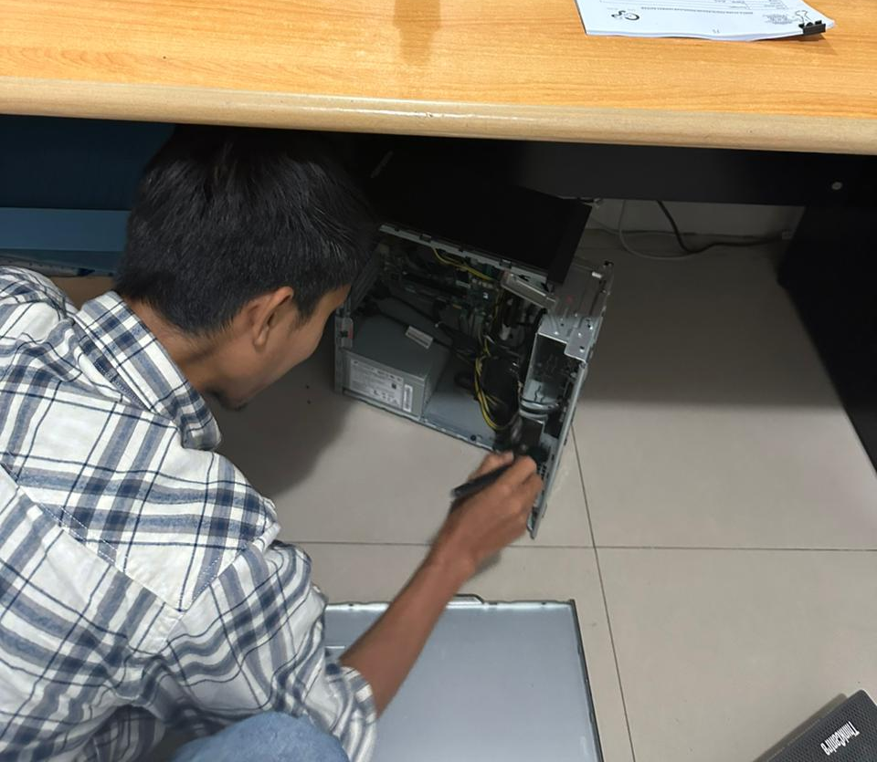 | 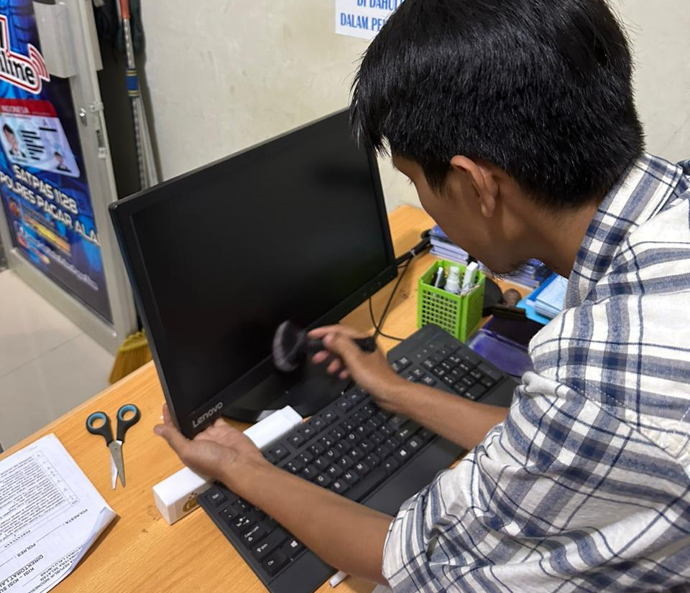
Melakukan harwat pada Printer Cetak SIM | Melakukan harwat pada Kamera Foto SIM
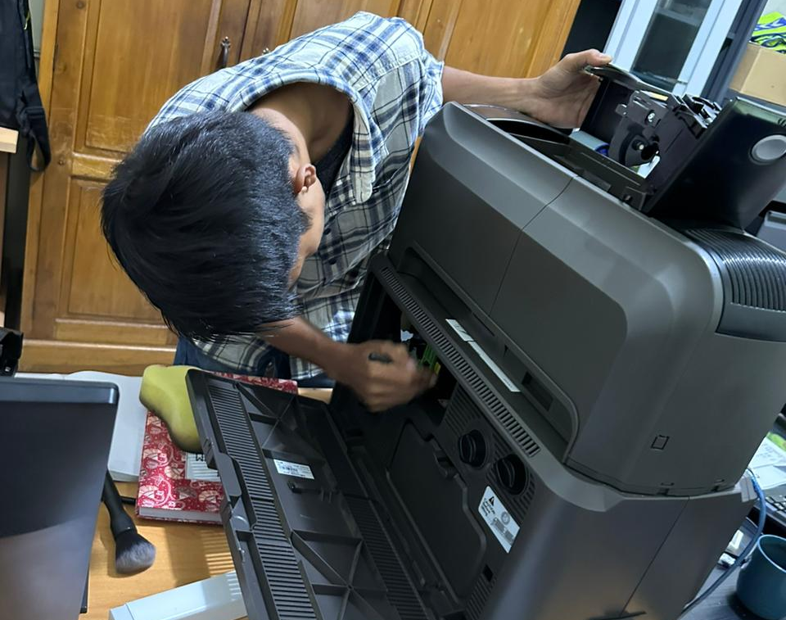 | 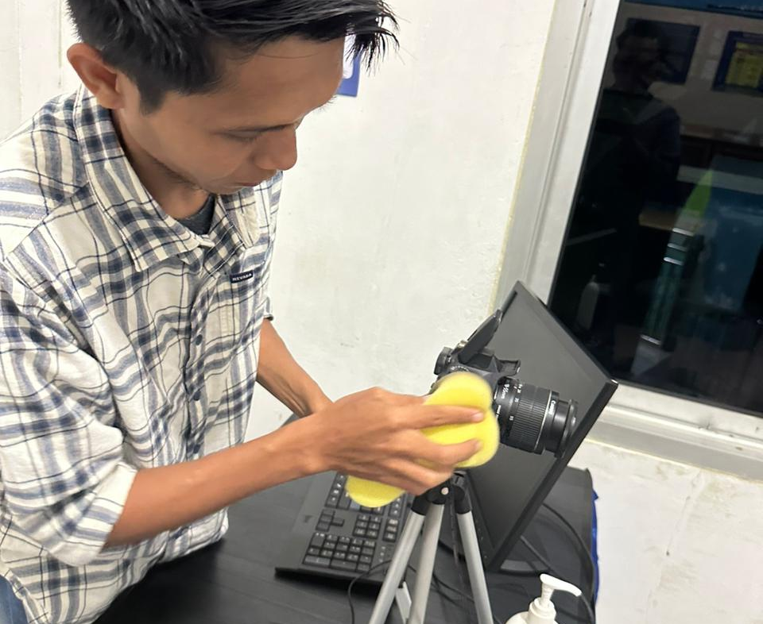
Melakukan harwat pada Finger Print | Melakukan harwat pada kamera foto sim
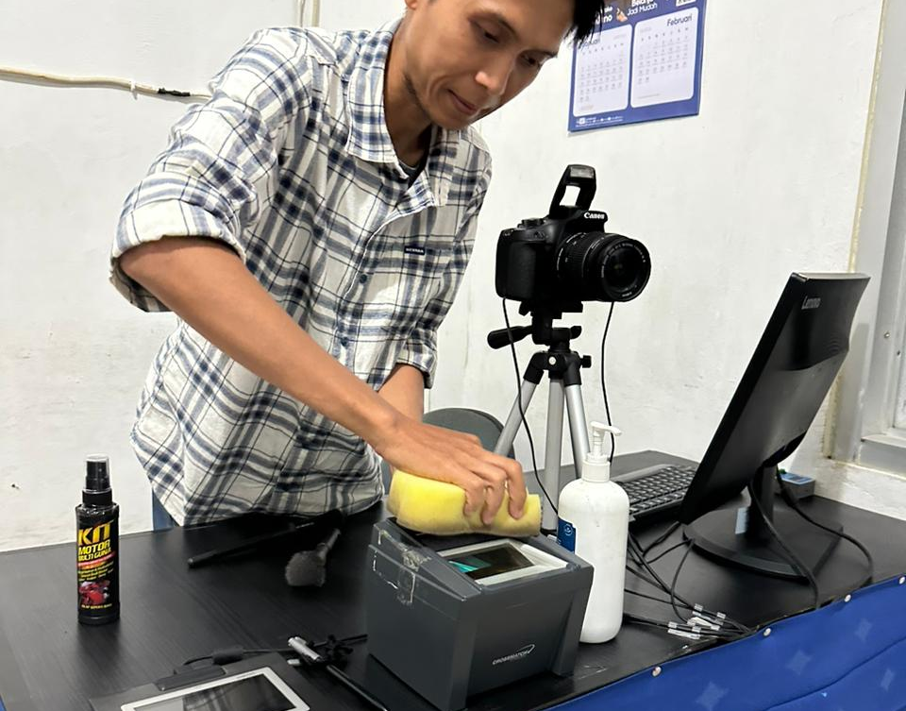 | 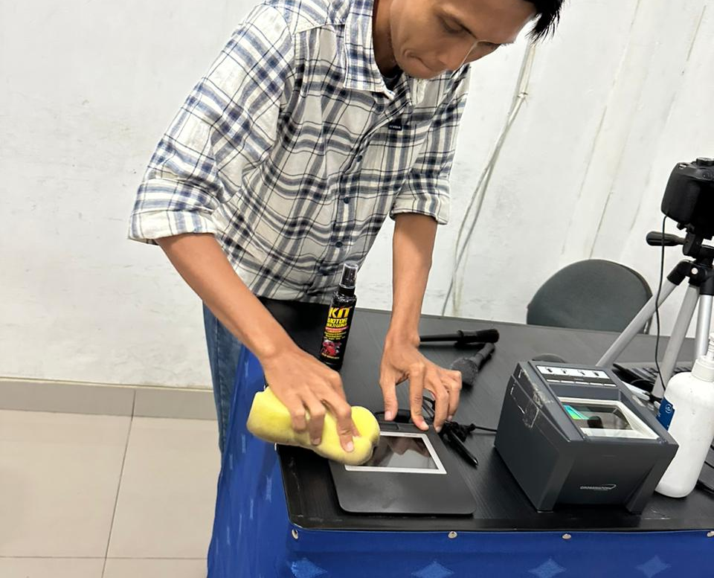
Melakukan pengecekan hostname dan License Windows | Melakukan test perangkat dan aplikasi sim setelah diharwat
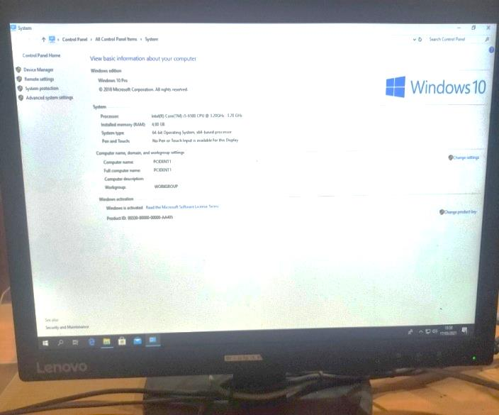 | 